Název školy: Základní škola Chomutov, Písečná 5144
Název materiálu: VY_52_INOVACE_18_JÍZDNÍ_KOLO_A_CYKLISTA_mh1
Číslo projektu: CZ 1.07/1.4.00/21.3355
Autor: Mgr. Martina Hégrová
Datum tvorby: 22. 08. 2012
Cílový ročník: třetí
Vzdělávací oblast/obor/okruh: Člověk a jeho svět
Klíčové slovo: jízdní kolo, povinné vybavení, dopravní předpisy
Anotace: Tento pracovní list slouží k procvičení povinného vybavení jízdního kola. Po té pak jako test při opakování povinného vybavení kola a znalostí správného chování cyklisty.

Povinné vybavení jízdního kola
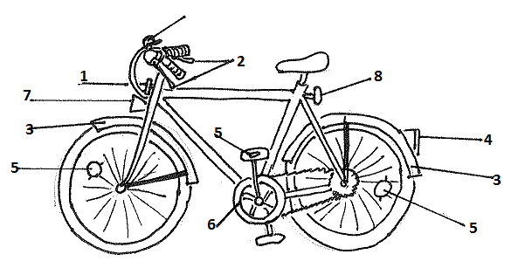
Prohlédni si obrázek a do rámečků doplň čísla jednotlivých částí povinného vybavení kola.
přední a zadní brzda
přední a zadní blatník
kryt na řetězu
zadní červená odrazka
přední bílá odrazka
zvonek
oranžové odrazky na pedálech a v paprscích kol
přední světlomet s bílým světlem
zadní svítilna s červeným stálým nebo přerušovaným světlem

Doplň věty. Vyber si z nabídky.
Vpravo, za sebou, značek, upažením ruky, ochranná přilba, silničního provozu,
značek, v 10 letech, chodce, 15 let.
- Po stezce i po silnici jezdím_______________________________________________.
- Změnu směru oznámím__________________________________________________.
- Jedu-li po chodníku, dávám pozor, abych neohrozil ___________________________.
- Na kole nejezdíme vedle sebe, ale _________________________________________.
- Na hlavě mám povinnost mít _____________________________________________.
- Sám na silnici můžu až __________________________________________________.
- Jsem ohleduplný k ostatním účastníkům ____________________________________.
- Do deseti let mohu jet po silnici jen za doprovodu staršího _____________________.
- Řídím se pokyny dopravních ______________________________________________.
Zdroje:
Autor obrázku jízdního kola: Mgr. Martina Hégrová

